Spielinformationen

Infos:
Name des Spiels: PaceRace
Gruppe: Mathis Häusler, Xavier Auf der Maur

Informationen zum Spiel
Beschrieb: Im Spiel PaceRace bewegt der Spieler mit den Pfeilen den PaceRacer, um auf die andere Seite gelangen. Es fliegen Orangen von Bäumen. Wenn man von den Orangen getroffen wird kommt Game Over.
Ziel des Spiels: Von linker Seite (Start) ohne getroffen zu werden auf die Rechte Seite (Ziel) zu gelangen.

Steuerung
Mit den Pfeilen

Start des Spiels
Starten des Spiels: Das Spiel kann gestartet werden, indem das Dokument main.py laufen gelassen wird.
Libraries: Es müssen keine zusätzlichen Libraries installiert werden.

Storyboard
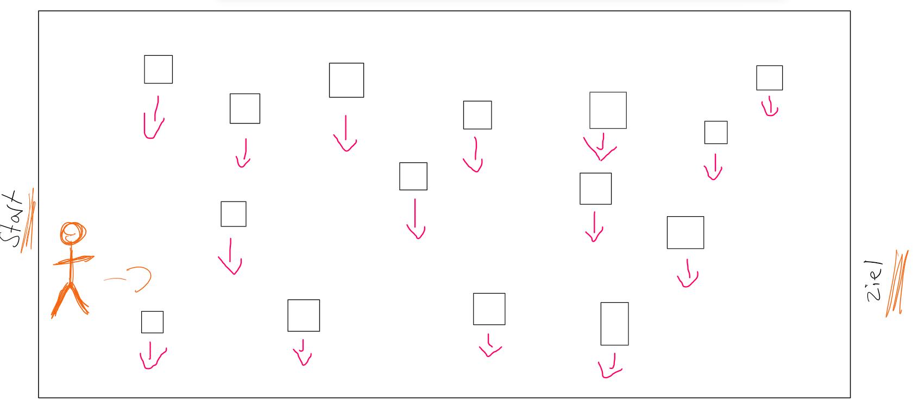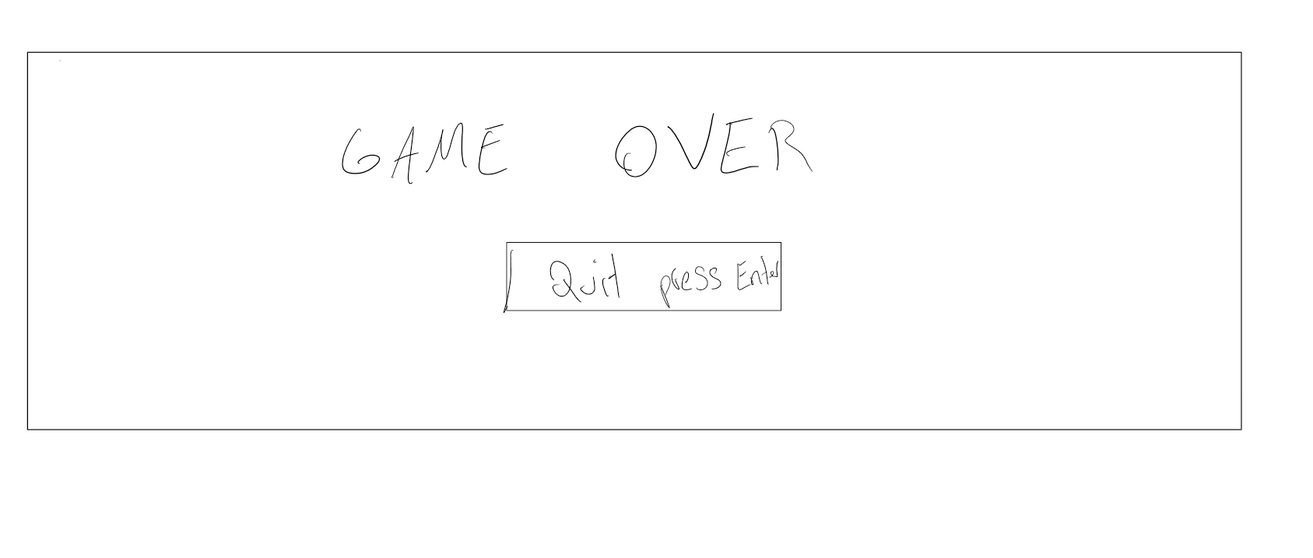
Abbildung 1: Storyboard Tennis

Features und Zeitplan

Features
Feature 1: | Pad und Bewegung:  Der Spieler kann das Pad mit der Maus steuern. Das Pad kann sich nur hin und her bewegen.
Priorität: | Hoch
Zeit: | 45min, 1 Woche

Feature 2: | Ball, Bewegung des Balls und die Kollision des Balls mit Spielfeldränder:  Der Ball wird vom Computer automatisch gesteuert und soll von den Spielfeldrändern abprallen.
Priorität: | Hoch
Zeit: | 60min, 1 Woche

Feature 3: | Münze für die Anzahl Punkte:  Eine Münze erscheint an einer zufälligen Stelle. Sobald der Ball die Münze trifft, erhält der Spieler einen Punkt und die Münze wandert an eine andere zufällige Stelle auf dem Spielfeld.
Priorität: | Hoch
Zeit: | 30min, 2 Woche

Feature 4: | Leben des Spielers:  Der Spieler beginnt das Spiel mit drei Leben. Sobald der Spieler alle Leben verloren hat ist das Spiel zu Ende.
Priorität: | Hoch
Zeit: | 30min, 2 Woche

Feature 5: | Score und Leben Anzeige:  Der Score soll oben links und die Leben oben rechts angezeigt werden.
Priorität: | Hoch
Zeit: | 30min, 2 Woche

Feature 6: | Erhöhung der Geschwindigkeit des Balls, sobald er auf Pad auftrifft
Priorität: | Mittel
Zeit: | 15min, 3 Woche

Feature 7: | Herz einfügen
Priorität: | Mittel
Zeit: | 30min, 3 Woche

Feature 8: | Stoppuhr:  Sobald der Ball auf die Stoppuhr trifft, wird die Geschwindigkeit des Balls reduziert. Die Stoppuhr erscheint erst nach 10s wieder an einer anderen Stelle auf dem Spielfeld.
Priorität: | Mittel
Zeit: | 45min, 3 Woche

Feature 9: | Schlussbildschirm:  Sobald das Spiel zu Ende ist, wird der Schlussbildschirm angezeigt. Dieser zeigt die Anzahl erreichte Punkte.
Priorität: | Mittel
Zeit: | 45min, 4 Woche

Feature 10: | Hintergrund:  Das Spiel soll mit einem farbigen Hintergrund ausgestattet sein.
Priorität: | Tief
Zeit: | 10min, 4 Woche

Feature 11: | Soundeffekte, sobald der Ball an Kante oder Pad abprallt
Priorität: | Tief
Zeit: | 25min, 4 Woche

Feature 12: | Hindernisse und Kollision des Balls mit den Hindernissen:  Es sollen Hindernisse auf dem Bildschirm erscheinen, die sich hin und her bewegen. Der Ball soll von den Hindernissen genau wie von der Wand abprallen.
Priorität: | Tief
Zeit: | 45min, 5 Woche

